Zürcher Hochschule für Angewandte Wissenschaften ZHAW

School of Management and Law

Web Engineering

Frühlingssemester 2021

Project X

Dozent: Max Meisterhans

Autoren: Yasmin Lützelschwab   
luetzyas@students.zhaw.ch

Klasse: W.BA.WIN.19HS.TZb

Abgabe: 13. Juni 2021

Inhaltsverzeichnis

1 Projektbeschreibung 1

2 Screenshots Webseite 2

3 Liste der Technologien 8

# Projektbeschreibung

Die Applikation «Website» ist eine Applikation, welche dazu dient, eine Übersicht mehrerer registrierten Webseiten mit ihren Informationen darzustellen. Jede Page hat mehrere Provisions, welche jeweils einen Zeitraum beinhalten. Dieser weist aus, wie lange eine Page gültig sein darf. Die Navigation ist so aufgebaut, dass sie entweder ein Menu oder ein Item ist. Dabei ist zu beachten, dass ein Menu wiederum mehrere Menus und Items beinhalten kann.

Zusätzlich soll die Information mitgegeben werden, zu welcher Page beispielsweise die Provision gehört, damit die Beziehung sauber weitergeführt werden können. Es können beliebig viele Pages, Provisions, Menus und Items hinzugefügt werden. Einzelne Objekte können auch wieder gelöscht werden. Bei Pages und Navigations werden dabei immer auch die dazugehörigen Provisions gelöscht, da diese ansonsten keine Beziehung haben würden.

Die Applikation könnte in einem Content Management System eingesetzt werden, bei welcher sie einen Überblick über den Webseitenaufbau verschaffen würde.

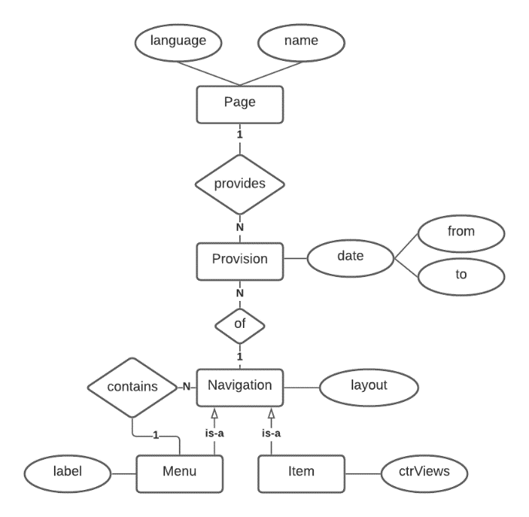

# Screenshots Webseite

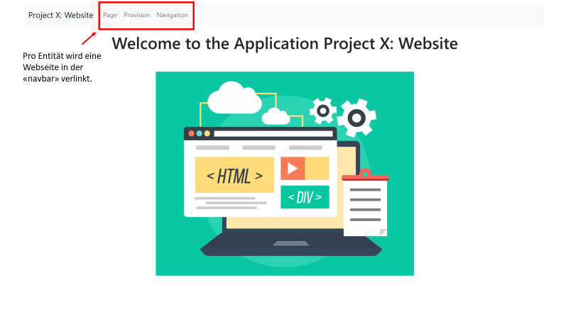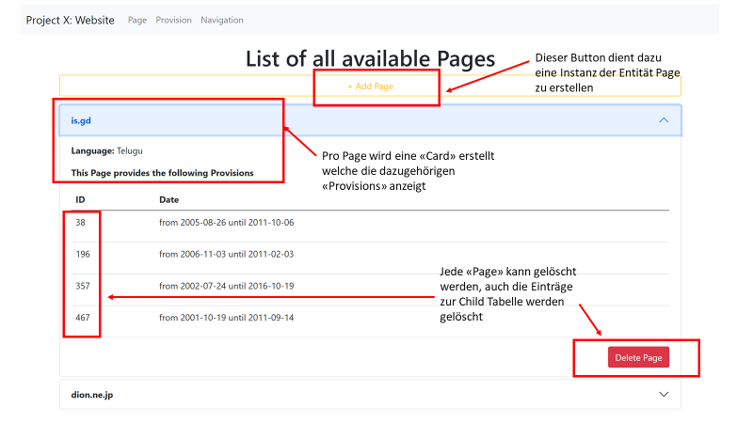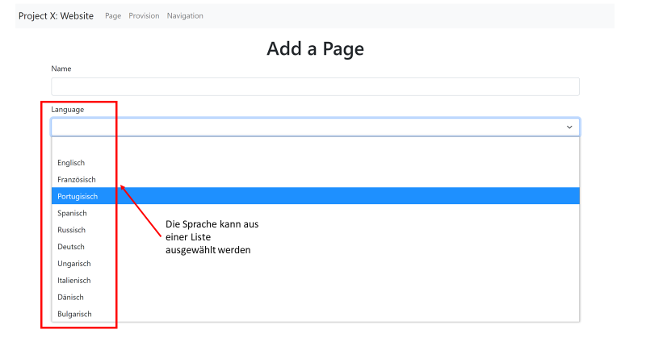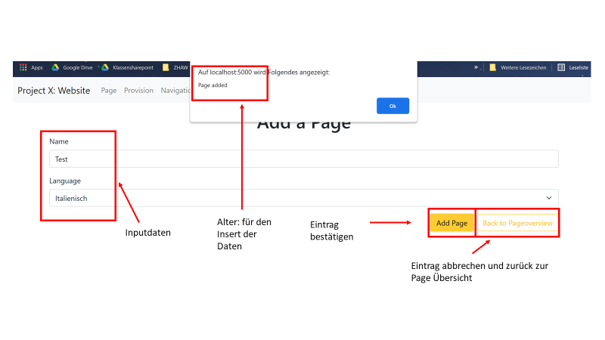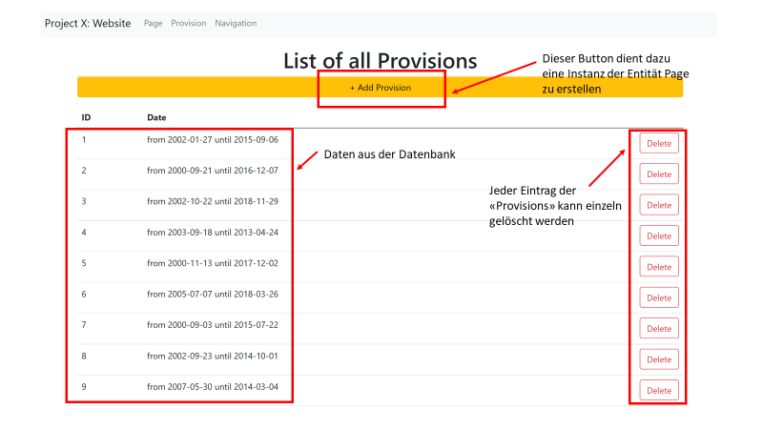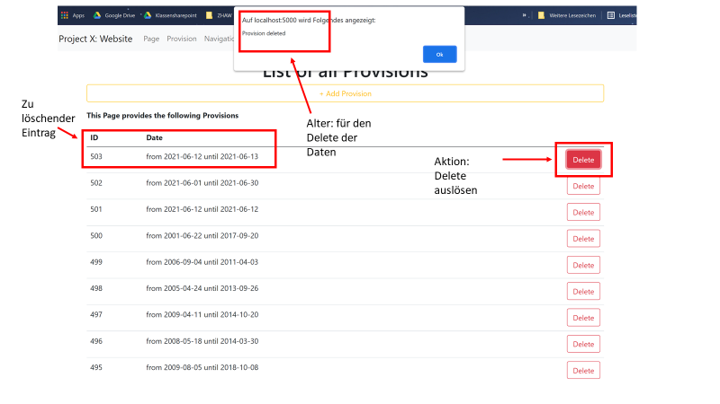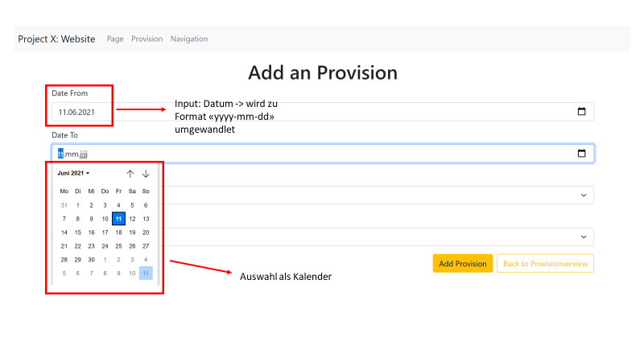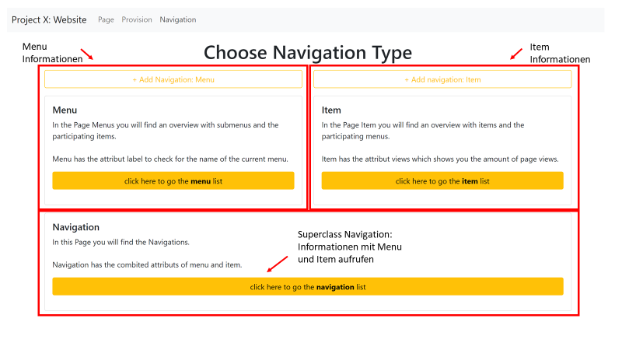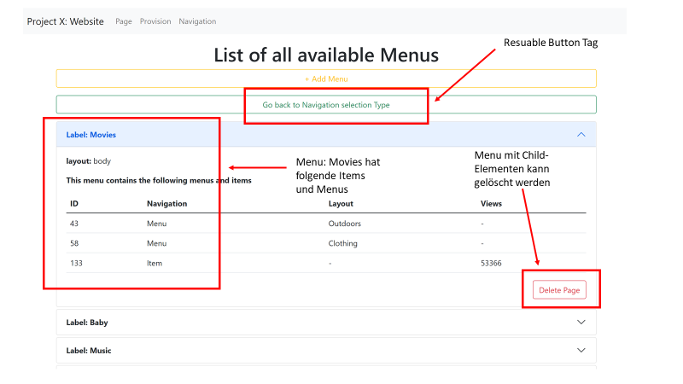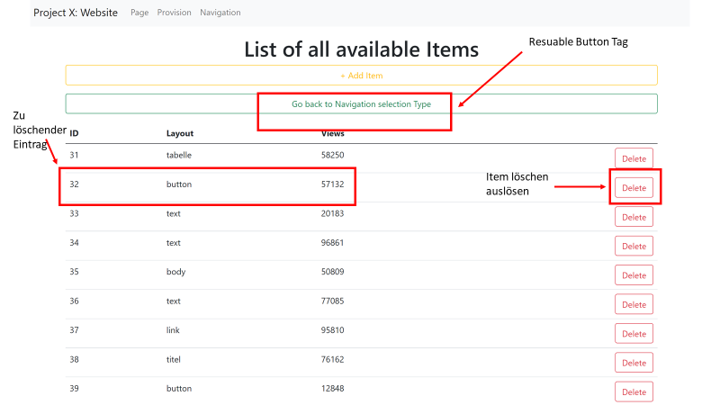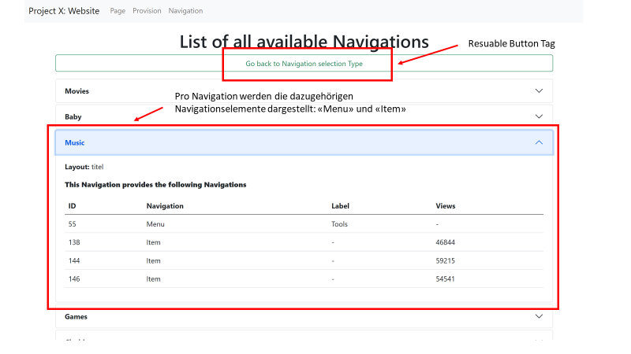

# Liste der Technologien

|  |  |
| --- | --- |
| Technologie | Anwendung |
| Svelte | Frontend Applikation wurde mit svelte Files aufgebaut |
| HTML | Verwendet Scriptsprache für die Darstellung des Frontends (Bootstrap-Komponenten) |
| JavaScript | Verwendete Scriptsprache für die Verbindung zum Backend (Java) und zur Datenaufbereitung zur Darstellung in der Webseite |
| CSS | Verwendet um kleine Deisgn-Anpassungen zu spezifizieren |
|  |  |
|  |  |